109年金門縣陶瓷廠約用人員甄選實施要點
一、依據：金門縣政府及所屬機關學校約用人員管理要點規定辦理。
二、甄試職稱名額：
1.職稱：約用人員。
2.錄取名額：正取1名、備取1名（備取人員其候補期間自甄選結果確定之日起3個月內）。。
三、應試資格：
1.中華民國國民且未取得外國國籍。
2.學歷為高中職(含)以上畢業。。
3.相關科系畢業或具有相關工作經驗者佳。
4.無公務人員任用法第26條、28條各款情事之一者。
5.具高度工作熱忱、團隊合作精神、溝通協調、學習動力、有耐
心、責任感及積極個性、並能配合加班者。
7.性別：男女不拘，惟男性須檢附退伍令或免役證明影本。
四、主要工作項目：
1.手拉坯業務實做及配合本機關門市行銷推廣。
2.其他臨時交辦事項。
五、報名時間、地點及方式：
1.報名時間：自109年7月23日上午8時起至109年7月30日17時止。逾期、資料登載不完整或證件影本缺漏不全者視同資格不符，恕不予受理。
2.報名地點：金門縣陶瓷廠二樓人事室(地址：金門縣金湖鎮漁
村14號）。
3.報名方式：採親自、委託或掛號郵寄報名［報名截止日17時
前應寄(送)達］。送達如為掛號郵寄報名，報名截
止日中午17時前應寄(送)達。（機關上班時間：
星期一至星期五，每日上午8時至下午5時3
0分）

六、面試時應繳證明文件：
1.報名表乙份
2.專業證書或證書影本或實務經驗證明 (無則免付)。
3.資格證明文件影本：
(1)最高學歷畢業證書影本
(2)國民身份證影本乙份（正反面）。
(3)退伍令或免役證明影本(女性免附)。
4.所附證明文件如有虛偽造假情事者，如經錄取，取消錄取資
格。
七、甄試項目及計分標準：(錄取合格分數60分)
1.書面審查：佔總成績百分之30。
(1)學歷：佔總成績百分之10。
高中畢業：6分
專科畢業：7分
大學畢業：8分
研究所畢業：10分
(2)經歷：佔總成績百分之10。
曾任相關工作經驗，累計滿一年採計5分，不足一年者不計，如畢業系所與本案所規定之主要工作之一有相關者，得酌予加分，最高採計10分。
(3)專業證照：佔總成績百分之10。
專業證照與本案所規定之主要工作之一有相關者，一張5分、二張10分，最高採計10分。
2.口試：佔總成績百分之20。
3.術科實作測驗：佔總成績百分之50。
實作測驗時間為20分鐘，由機關提供手拉坯瓷土約1.5~1.7公斤及相關工具(刮板、海綿、切割線、拉坯工具、工作服、量具、椅子)，餘工具視各應試人需求自行準備。應試人如超過時間仍繼續操作者，該階段作品不予評分，評分項目及試題(規格品如附照片)如下說明：

練土及拉坯過程(技術)：15分。
完成成品時間：10分，提前完成成品時間越短，得酌予加分。
成型後外觀、尺寸：20分。
其它及善後與回收：5分。
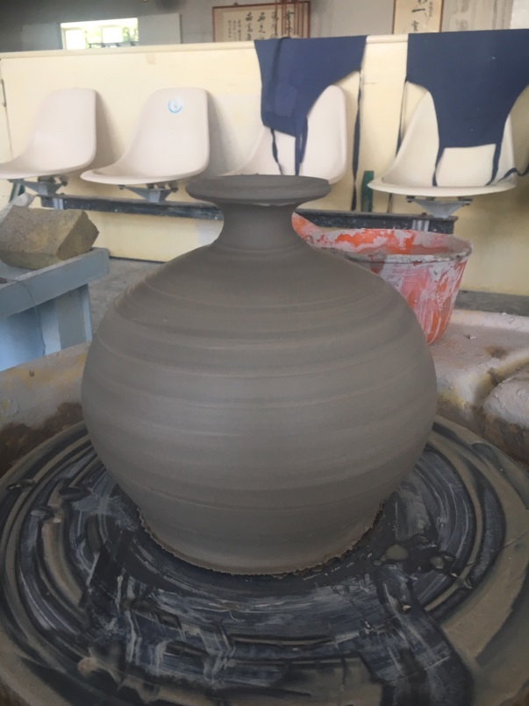
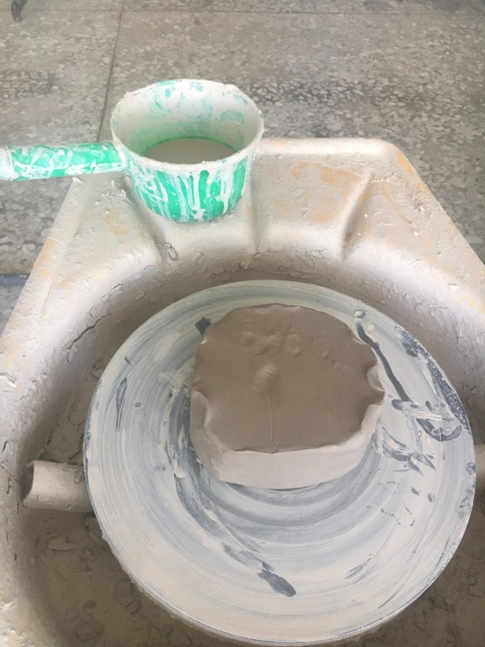

1.5~1.7公斤瓷土 完成後成品

八、甄試日期、地點：
(一)口試日期：109年8月3日上午9時30分，時間如有更動，另以電話通知。口試時間結束，接續統一進行術科實作測驗。
(二)口試地點：金門縣陶瓷廠1樓會議室（金門縣金湖鎮漁村14號）。
(三) 術科實作測驗：本廠2廠線2樓手拉坯教室。
九、核薪標準：
依據金門縣政府及所屬各機關學校約用人員薪點支給報酬標準表核薪，大學以上畢業者以191報酬薪點(新台幣33,597元)，另依法投保勞、健保及提撥勞工退休金。

- 備註：
(一)錄取人員依錄取通知實際報到日起，先依「金門縣政府及所
屬各機關學校約用人員僱用及管理考核要點」第八點第（四）款規定，先予試用三個月，試用期滿經業務單位考核成績合格者，並經簽請機關首長核定後予以正式進用至109年12月31日計畫完成為止，試用年資得予併計；試用成績不合格者即不予進用，工資發至停止試用日為止。並依金門縣政府及所屬各機關學校約用人員僱用及管理考核要點規定第八點(三)規定檢討辦理。
(二)報名條件如不符本廠需求，得斟酌情形從缺。
(三)本要點未盡事宜，得依有關規定辦理。

- 聯絡電話：（082）332856分機203洽 蔡先生。

